**BUỔI 2: ĐẶC TẢ THIẾT KẾ**

1. **Đặc tả Phần mềm Đặt phòng khách sạn** 
   1. **Đặc tả yêu cầu phần mềm Đặt phòng khách sạn**

Xem file đính kèm

**1.2 Đặc tả Thiết kế Đặt phòng Khách sạn**

Khảo sát kinh doanh khách sạn và đưa ra các qui trình nghiệp vụ của hệ thống khách sạn.

**Đặc tả chức năng:**

**Đặc tả các chức năng chính:**

* **Quản trị hệ thống:** quản lý giao diện web, quản lý người dùng và các loại dịch vụ.
* **Quản lý phòng:** cho biết khách sạn có các loại phòng nào, số phòng, giá cả, các dịch vụ.
* **Quản lý Giao dịch khách hàng:** Tra cứu thông tin cần thiết, tìm phòng trống và gửi yêu cầu đặt phòng, gửi thông tin cá nhân và các yêu cầu về dịch vụ của khách sạn
* **Quản lý kinh doanh:** giữ chỗ cho khách đặt phòng, thanh toán khi khách trả phòng và báo cáo thống kê kinh doanh

**Phân rã chức năng:**

1. **Quản trị hệ thống:** Cập nhậtgiao diện web, Cập nhật Tài khoản, Đăng nhập, Cập nhật dịch vụ.
2. **Quản lý phòng:** Cập nhật loại phòng, Cập nhật phòng, Cập nhật phòng ngày, Tìm kiếm phòng trống.

**3. Quản lý Giao dịch khách hàng:** Tra cứu thông tin loại Phòng, Đăng ký, Đăng nhập, Đặt phòng, Yêu cầu dịch vụ

**4. Quản lý kinh doanh:** Xử lý đơn đặt phòng,Lập phiếu dịch vụ phòng, Lập hóa đơn Phòng, Báo cáo kinh doanh định kỳ, Báo cáo khai thác phòng, Báo cáo việc thực hiện các đơn đặt phòng

**Đặc tả các chức năng cơ sở:**

* 1. **Cập nhật dịch vụ:** Kê khai các loại dịch vụ mà khách sạn cung cấp cho khách hàng như: giặt là, ăn sáng, trưa, tối, đồ uống, spa, …
  2. **Cập nhật Tài khoản:** Thêm, sửa, xóa một Tài khoản với các thông tin đặc trưng như: họ tên, email, giới tính, ngày sinh, số CCCD, vai trò, mật khẩu, trạng thái, ….

**1.3 Đăng nhập:** Xác thựcvào hệ thống với tư cách một Tài khoản bằng cách nhập email và mật khẩu

* 1. **Cập nhật loại phòng:** Kê khai các loại phòng trong khách sạn với các đặc trưng của nó như số người ở tối đa, số giường, giá cả, …

* 1. **Cập nhật Phòng:** Thêm, sửa, xóa phòng của một loại nào đó với các thông tin đặc trưng như: phòng số, tầng, …

**2.3 Cập nhật phòng ngày:** Để nhanh chóng nắm được tình trạng sử dụng phòng và giữ chỗ cho các khách hàng đặt phòng, đối với mỗi phòng trong khách sạn đang được khai thác cần tạo đối tượng dữ liệu ghi trạng thái của một phòng ở một ngày trong năm. Sinh ra 365 bản ghi cho một phòng ngày trong một năm với trạng thái ban đầu là trống và cập nhật trạng thái sử dụng của nó là đã đặt chỗ hoặc đang ở khi cần thiết. Chú ý: đây là một giải pháp tăng lưu trữ dữ liệu dư thừa để đạt hiệu năng chấp nhận Đơn đặt phòng nhanh chóng, nhằm đạt hiệu quả kinh doanh tốt.

**2.4 Tra cứu thông tin loại phòng trống:** Nhập ngày nhận phòng, ngày trả phòng và hệ thống kiểm tra trả về loại phòng với số phòng trống trong khoảng thời gian khách quan tâm.

**3.1 Đăng ký:** Mở Form cho người sử dụng đăng ký Tài khoản, điền các thông tin cần thiết của mình như họ tên, giới tính, ngày sinh, số CCCD, vai trò, mật khẩu, …

**3.2 Đặt phòng:** Khách chọnloại phòng, số phòng, ngày nhận, ngày trả, yêu cầu bổ sung về tầng, gần nhau, … Hệ thống sẽ xử lý và quyết định chấp nhận đơn đặt hay không.

**3.3 Yêu cầu dịch vụ:** Khách phòng đăng ký hoặc nhân viên ghi nhận dịch vụ mà khách hàng yêu cầu loại dịch vụ, số lượng, thời gian, ….

**4.1 Xử lý đơn đặt phòng:** Duyệt đơn đặt và giữ phòng ngày cho đơn đặt đó.

**4.2 Lập phiếu dịch vụ phòng:** Khi một phòng muốn đăng ký hay sử dụng một dịch vụ, Khách có thể vào form đăng ký dịch vụ, số lượng, thời gian, …, hoặc khi khách dùng dịch vụ trực tiếp thì nhân viên có thể điền vào form các thông tin cần thiết và sẽ thanh toán khi trả phòng.

**4.3 Lập hóa đơn Phòng:** Khi khách trả phòng, nhân viên tiếp tân sẽ thực hiện thanh toán cho khách hàng, phí phòng ngày, phí sử dụng các dịch vụ trong khách sạn và xuất hóa đơn cho khách. Cho phép khách có thể trả tiền nhiều lần, tức là có thể lập nhiều hóa đơn cho một đơn đặt phòng.

**4.4 Báo cáo khai thác phòng:** Xuất báo cáo xem tình hình khai thác 1 phòng hoặc 1 số phòng tùy theo đặc tính lựa chọn như loại phòng, tầng, … trong một khoảng thời gian từ ngày bắt đầu đến ngày kết thúc.

**4.5 Báo cáo kinh doanh định kỳ:** Xuất báo cáo kinh doanh 1 số phòng tùy theo đặc tính lựa chọn như loại phòng, tầng, … trong một khoảng thời gian từ ngày bắt đầu đến ngày kết thúc.

**4.6 Báo cáo việc thực hiện các đơn đặt phòng:** Hiện thông tin các phòng đang có khách thuê và các dịch vụ đi kèm

**Sơ đồ phân rã chức năng**

**Quản lý CSVS Quản lý GDKH Quản lý KD**

-CapnhatLoaiPhong -Dangky -XulyDonhang

-CapnhatPhong -Dangnhap -Laphoadon

-CapnhatDichvu -TracuuThongtin -CapnhatChitietHD

-CapnhatPhongngay -DatPhong -InHoadon

-CapnhatTaikhoan -YeucauDichvu -BCTinhtrangPhong

-BCDoanhthudinhky

**Đặc tả cơ sở dữ liệu:**

**Xác định các thực thể:**

Loại phòng, phòng, Phòng _ngày, Tài khoản, Đơn đặt, Chi tiết đơn đặt,

Dịch vụ, Hóa đơn, Chi tiết hóa đơn.

**Lưu ý: Bộ khóa duy nhất là các thuộc tính xác định duy nhất sự tồn tại của thực thể, không có chúng thì không có thực thể và chúng không bao giờ thay đổi.**

**Xác định các thuộc tính và quan hệ**

* LOAI_PHONG: ma_loai_phong, ten_loai, so_nguoi, so_giuong, gia, mo_ta, hinh_anh
* PHONG: ma_phong, ten_phong, tang, tinh_trang
* PHONG_NGAY: ma_phong_ngay, unique keys (#ma_phong, #ngay), trang_thai (da dat, dang su dung, da su dung), ma_chitiet_dd (null, ma_chitiet_dd: giữ chỗ)
* TAI_KHOAN: ma_tai_khoan, email, ho_ten, so_dien_thoai, gioi_tinh, ngay_sinh, ,,,
* DON_DAT: ma_don_dat, unique keys (#ma_tai_khoan, #lan_dat), ngay_dat, trang_thai (du dinh, chap nhan, tu_choi), tthai_ttoan (chua thanh toan, da thanh toan)
* CHITIET_DD: ma_chitiet_dd, unique keys (#ma_don_dat, #ma_loai_phong), so phong, tu_ngay, den_ngay, trang_thai (du dinh, chap nhan, tu choi), tong tien muc, tthai_ttoan (chua thanh toan, da thanh toan)
* DICH_VU: ma_dich_vu, ten_dich_vu (tien phong, giat la, an sang, an trua, an toi, spa, …), mo_ta, gia, so_luong, don_vi, hinh_anh
* HOA_DON: ma_hoa_don, unique keys (#ma_don_dat, #thoigian), tong_tien, tthai_ttoan (chua thanh toan, da thanh toan)
* CHITIET_HD: ma_chitiet_hd, unique keys (#ma_hoa_don, #ma_dich_vu, #thoigianlap), trang_thai (se su dung, dang su dung, da su dung), tthai_ttoan (chua thanh toan, da thanh toan), ..

**Sơ đồ quan hệ thực thể**

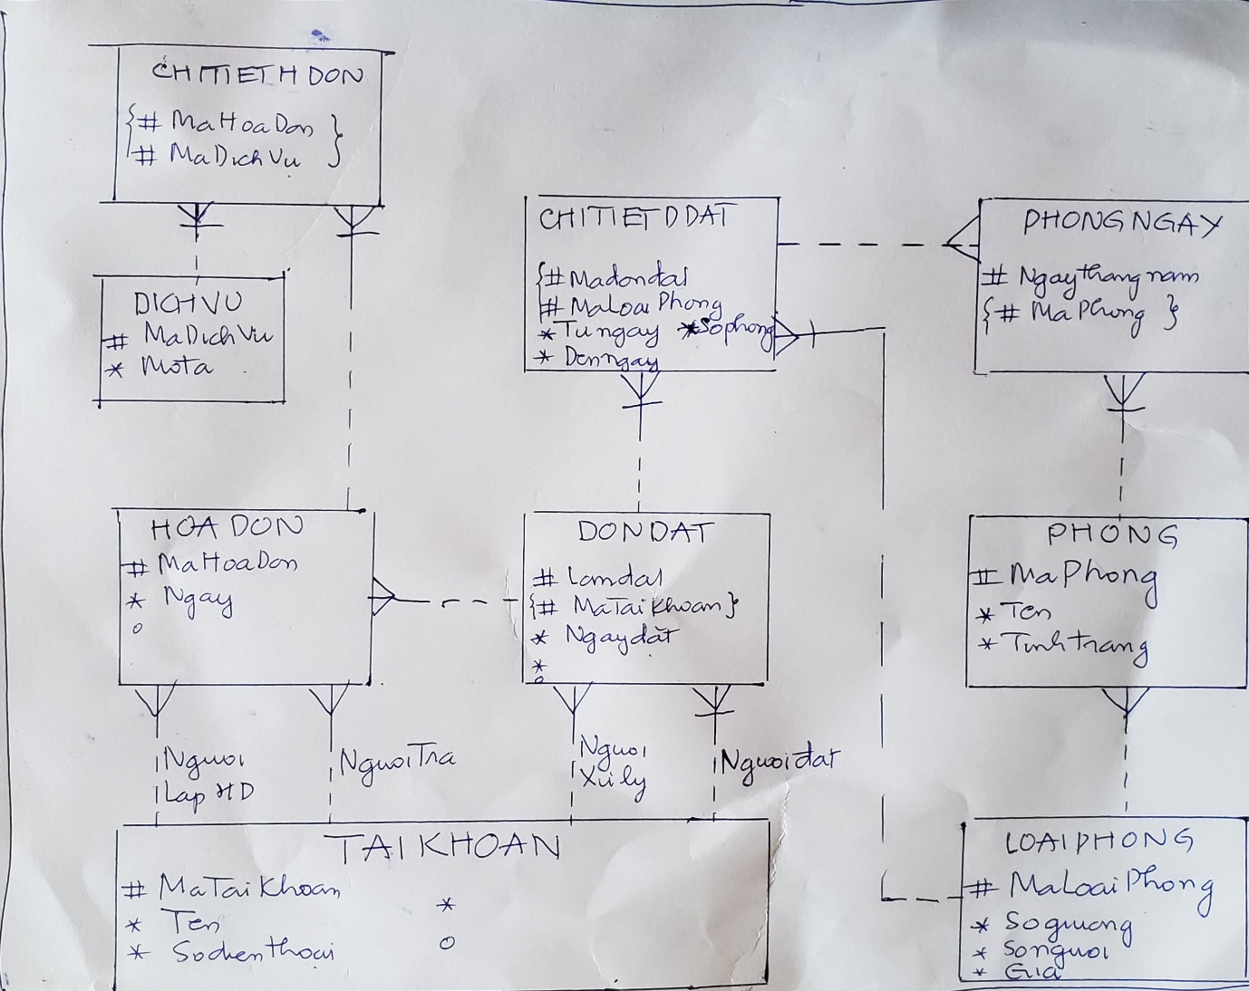

1. **Đặc tả phần mềm Amazing Lunch Indicator**

**2.1 Đặc tả yêu cầu Amazing Lunch Indicator**

Xem file đính kèm

* 1. **Đặc tả Thiết kế Amazing Lunch Indicator**

**Các thành phần chính:**

* **Xây dựng website:** hỗ trợ người quản trị quản lý các nhà hàng và khách hàng; chủ nhà hàng đăng thông tin của nhà hàng trên trang web.
  + **Quản trị website:** Do người quản trị thực hiện nhằm quản lý các món ăn, các nhà hàng và các tài khoản
  + **Quản lý nhà hàng:** Do các chủ nhà hàng dùng để đăng ký nhà hàng với các thông tin cần thiết, kê khai các món ăn và giá cả có ở nhà hàng
* **Ứng dụng mobile:** Do khách hàng thực hiện nhằm đăng ký thông tin cá nhân, tìm kiếm và xem thông tin các nhà hàng trên điện thoại di động.
* **Tích hợp với GPS Navigator như Google map API**
* **Sử dụng chung CSDL như SQL Server**

**Đặc tả các chức năng:**

**Quản trị website:**

* **Đăng ký**: dùng để những người quản trị hoặc chủ nhà hàng đăng ký tài khoản
* **Đăng nhập**: xác thực để vào hệ thống với tư cách một tài khoản
* **Cập nhật loại món**: thêm, sửa, xóa một loại món ăn như: khai vị, đồ uống, đặc sản địa phương, món chính, …
* **Cập nhật món ăn:** thêm, sửa, xóa món ăn thuộc một loại món cho trước như: tên món, mô tả, hình ảnh, …
* **Cập nhật kiểu nhà hàng**: thêm, sửa, xóa một kiểu nhà hàng cùng với các thông tin của nó như tên, mô tả, đặc trưng, … như kiểu nhà hàng Phở, Món ăn Huế, Buffet,…
* **Kiểm tra nhà hàng:** kiểm tra các thông tin nhà hàng do chủ cửa hàng kê khai để chấp nhận nhà hàng.

**Quản trị nhà hàng:**

* **Cập nhật thông tin nhà hàng:** dành cho chủ nhà hàng kê khai như: tên nhà hàng, vị trí GPS, địa chỉ, điện thoại, loại cửa hàng, mô tả, hình ảnh, giá cả trung bình, địa chỉ Website, …
* **Cập nhật món ăn nhà hàng**: liệt kê các món ăn trong danh sách các món ăn đã được người quản trị cập nhật, bổ sung các đặc trưng như: số lượng, giá cả, hình ảnh, mô tả, …

**Ứng dụng Mobile:**

* **Đăng ký – mobile:** đăng ký nhanh danh tính, điện thoại người dùng vào Tài khoản
* **Đăng nhập – mobile**: đăng nhập vào hệ thống với số điện thoại của Tài khoản
* **Tìm kiếm nhà hàng**: nhập các thông tin: kiểu nhà hàng, khoảng cách, giá cả trung bình, kiểu món ăn, …
* **Tinh chỉnh tìm kiếm:** tinh chỉnh lại tiêu chí tìm kiếm để lọc ra các nhà hàng mong muốn.
* **Hiển thị kết quả trên bản đồ:** hiển thị kết quả các vị trí nhà hàng trên Google map (liên kết đến website nhà hàng)
* **Hiển thị kết quả dạng danh sách**: hiển thị kết quả vị trí các nhà hàng theo thứ tụ ưu tiên và các thông tin quan trọng dưới dạng danh sách (liên kết đến website nhà hàng).

**Đặc tả cơ sở dữ liệu:**

**Các thực thể:**

* TAI_KHOAN: mã tài khoản, số điện thoại, tên tài khoản, email, ..
* KIEU_NHA_HANG: ma_kieu_tk, tên kiểu, mô tả, hình ảnh, ….
* ĐIA_DIEM: ma_diadiem, ten_diadiem, mucdo (nuoc, thanh pho, quan, phuong, pho) mo_ta,…
* NHA_HANG: ma_nhahang, tên, gps, địa chỉ, điện thoại, kiểu nhà hàng, địa điểm, địa chỉ website, …
* LOAI_MON_AN: ma_loai, tên, mô tả, hình ảnh, …
* MON_AN: ma_mon, tên, mô tả, hình ảnh, nguyên vật liệu, ..
* NHA_HANG_MON_AN: ma_mon_an_nha_hang, unique keys (#ma_mon, #ma_nha_hang), gia, hình ảnh, số lượng, …
* TIM_KIEM: ma_timkiem, unique keys (#ma_taikhoan, #thoi_gian), timkiem_cha, kieu_nha_hang, kieu_mon_an, gia_trung_binh, khoang_cach, …
* TIMKIEM_NHAHANG: các nhà hàng là kết quả của một tìm kiếm gồm: ma_timkiem_nhahang, unique keys (#ma_nha_hang, #ma_timkiem), hien_thi (yes/no), …

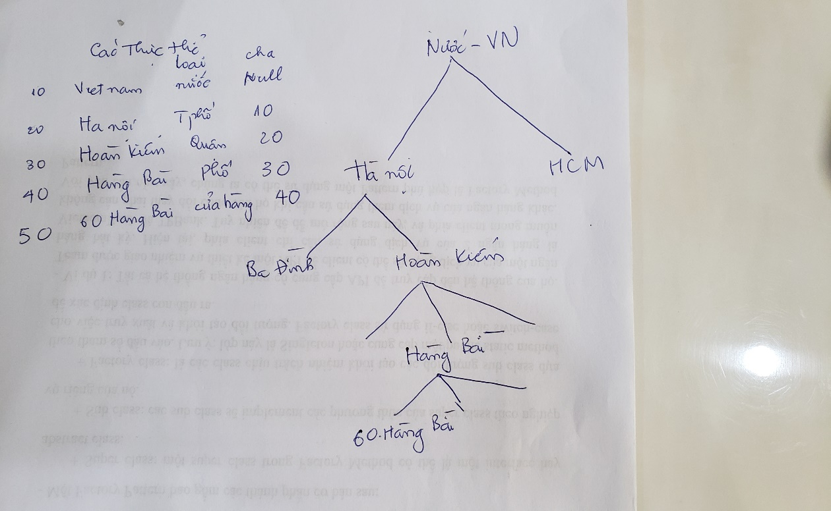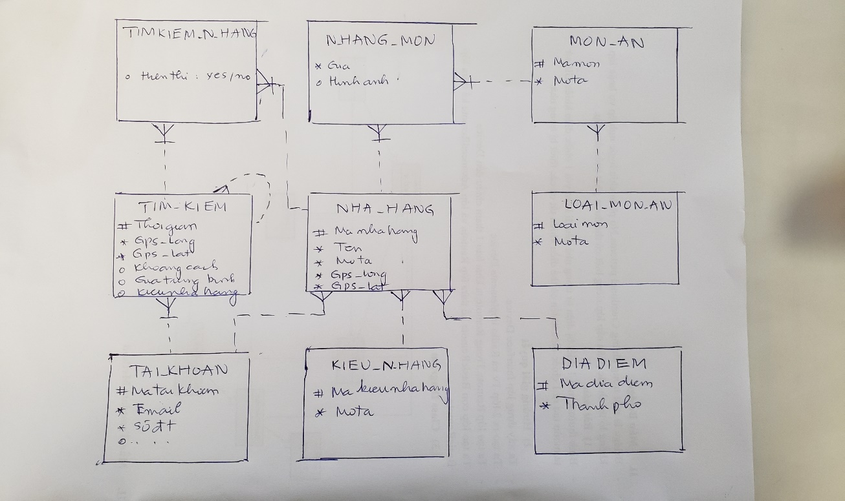

Bổ sung khóa ngoài nhà hàng-món ăn đến chính nó để tạo ra combo cho nhà hàng.

Bổ sung khóa ngoài Địa điểm đến chính nó:

1. **Đặc tả Website bán điện thoại di động** 
   1. **Đặc tả yêu cầu Website bán điện thoại di động**

Bài tập về nhà

Tìm các đặc trưng cốt yếu của việc bán điện thoại di động:

Đảm bảo việc mua bán điện thoại có bảo hành

* 1. **Đặc tả Thiết kế Website bán điện thoại di động**

**Đặc tả chức năng:**

**Các chức năng chính:**

1. **Quản lý người sử dụng**: Hỗ trợ mọi người sử dụng đăng ký tài khoản, đăng nhập vào hệ thống và giúp người quản trị dễ dàng cập nhật tài khoản, kích hoạt hoặc hủy bỏ tài khoản, cấp quyền sử dụng trong hệ thống.
2. **Quản lý sản phẩm**: Cung cấp các loại sản phẩm, hãng sản xuất, các đặc trưng và các sản phẩm với các đặc trưng của chúng. Quản lý việc nhập sản phẩm và gắn kết các sản phẩm nhập với đặc trưng định danh IMEI của chúng.
3. **Giao dịch khách hàng**: Hỗ trợ khách hàng tìm kiếm sản phẩm theo ý muốn, chọn các sản phẩm muốn mua, đặt mua đơn hàng và cập nhật các thông tin nhận hàng.
4. **Quản lý bán hàng:** Xử lý đơn hàng (Kiểm tra xem các đơn đặt có khả thi không: số lượng, địa chỉ giao hàng, …), Lập hóa đơn bán, In hóa đơn và In Phiếu bảo hành.
5. **Báo cáo thống kê**: đưa ra các báo cáo thống kê sản phẩm hay kinh doanh theo từng nhóm tùy chọn, định kỳ từ thời gian bắt đầu đến thời gian kết thúc.

**Các chức năng cơ sở:**

1. *Quản lý người sử dụng:* 
   1. **Đăng ký:** Mở Form cho người sử dụng đăng ký Tài khoản, điền các thông tin cần thiết của mình như họ tên, giới tính, ngày sinh, số CCCD, vai trò, mật khẩu, …
   2. **Đăng nhập**: Xác thựcvào hệ thống với tư cách một Tài khoản bằng cách nhập email và mật khẩu
   3. **Cập nhật người sử dụng:** Cho phép người quản trị thêm, sửa, xóa thông tin của một Tài khoản. Gán vai trò cho một Tài khoản.
   4. **Phân quyền cho vai trò**: cấp các quyền truy cập cho một vai trò
2. *Quản lý sản phẩm:* 
   1. **Cập nhật Thương hiệu:** Thêm, sửa xóa một Thương hiệu với các thông tin liên quan như tên thương hiệu, tên công ty, trụ sở, …
   2. **Cập nhật Sản phẩm**: Thêm, sửa, xóa một sản phẩm với các thông tin liên quan của nó như: tên, thương hiệu, hình ảnh, giá bán, sản phẩm gốc (nếu có), …
   3. **Cập nhật Đặc trưng**: Thêm, sửa xóa một đặc trưng với các thông tin liên quan như: tên, mô tả, đặc trưng số, …. như: màu sắc, thẻ nhớ, bộ nhớ trong, vỏ bọc, ….
   4. **Cập nhật Đặc trưng Sản phẩm**: Khai báo các đặc trưng mà một sản phẩm có như màu sắc, bộ nhớ, thẻ nhớ, …
   5. **Lập phiếu nhập kho**: Khi nhập hàng, nhân viên sẽ lập phiếu nhập kho với các thông tin như: ngày lập, người lập, ký hiệu Phiếu, tổng tiền, trạng thái, …
   6. **Cập nhật chi tiết phiếu nhập kho:** đi kèm với phiếu nhập kho và mỗi sản phẩm nhập là chi tiết phiếu nhập kho bao gồm thông tin như: mã phiếu nhập kho, mã sản phẩm nhập, số lượng, đơn giá nhập, …
   7. **Cập nhật chi tiết sản phẩm nhập**: đi kèm với một chi tiết phiếu nhập kho với một số lượng xác định sản phẩm đó, cần phải nhập tương ứng cho mỗi chiếc sản phẩm vật lý một bản ghi để lưu lại số IMEI của nó.
3. *Giao dịch khách hàng:*
   1. **Tìm kiếm sản phẩm:** hỗ trợ người sử dụng tìm kiếm sản phẩm theo hãng và một số đặc trưng.
   2. **Chọn giỏ hàng:** hỗ trợ một Tài khoản lựa chọn một số sản phẩm muốn mua với số lượng xác định.
   3. **Đặt mua hàng:** Sau khi đã chọn giỏ hàng, khách hàng có thể nhấn nút Đặt mua hàng và nhập thông tin nơi nhận hàng
   4. **Theo dõi trạng thái đơn hàng**: Khách hàng có thể theo dõi quá trình xử lý đơn mua hàng của mình thông qua các trạng thái: Đã đặt – đã thanh toán hoặc chưa, Đã xử lý, Đang chờ giao hàng, Đã giao hàng (và thanh toán).
4. *Quản lý bán hàng:*
   1. **Duyệt đơn đặt hàng**: Xem xét các đơn đặt về tính hợp lệ, mặt hàng, số lượng, địa điểm nhận hàng để duyệt đơn hàng
   2. **Lập hóa đơn bán.**
   3. **In Hóa đơn bán**: Xuất hóa đơn bán cho một đơn hàng.
   4. **Phản hồi đơn hàng:** Trả lời khách hàng sau khi duyệt đơn hàng.
   5. **In giấy bảo hành sản phẩm:** Kèm theo hóa đơn bán là giấy bảo hành sản phẩm bán, trong đó ứng với mỗi sản phẩm bán là số IMEI và thời hạn bảo hành
5. *Báo cáo thống kê:* 
   1. **Báo cáo tình trạng sản phẩm:** Xuất báo cáo về tình trạng còn hàng, hết hàng, số lượng còn lại bao nhiêu để làm cơ sở cho Xử lý đơn hàng và Lập phiếu nhập hàng
   2. **Báo cáo doanh thu định kỳ**: đưa ra báo cáo doanh thu theo nhóm hàng định kỳ từ ngày bắt đầu đến ngày kết thúc.
   3. **Lập kế hoạch nhập hàng**: Đưa ra báo cáo đề xuất nhập hàng để các cấp có thẩm quyền duyệt kế hoạch nhập hàng.

**Đặc tả cơ sở dữ liệu:**

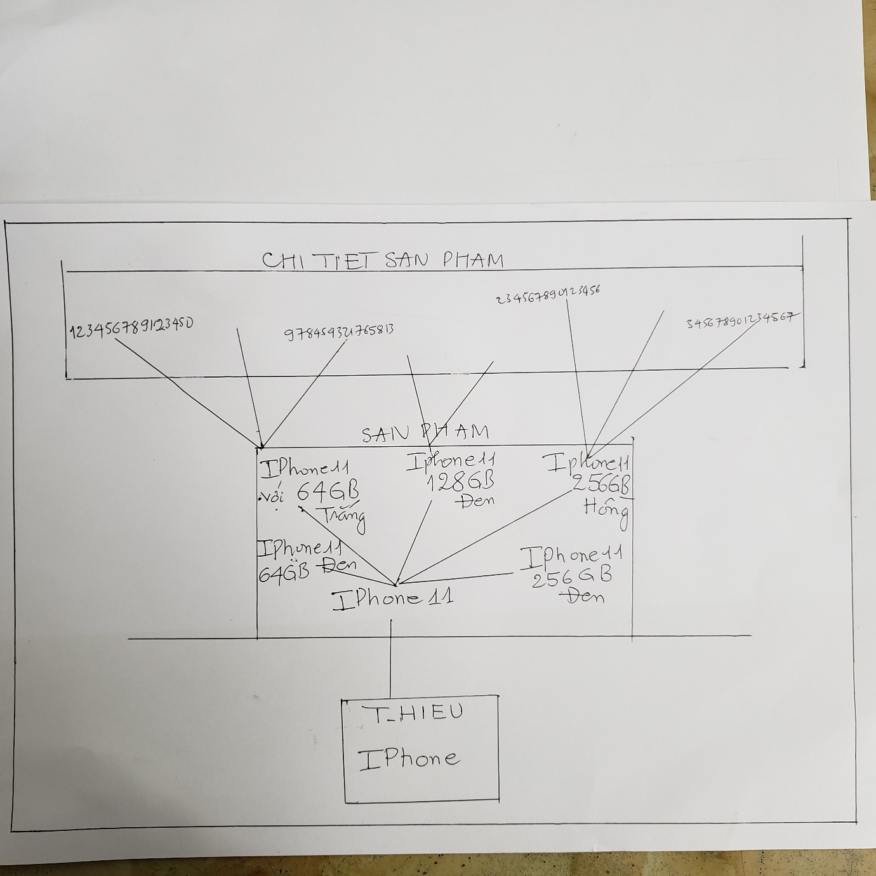

**Các thực thể:**

* T_HIEU: ma_thuong_hieu, ten, mo_ta, hinh_anh, …
* SAN_PHAM: ma_san_pham, ten, ky_hieu, mo_ta, s_pham_cha, hinh_anh, ma_thuong_hieu, …
* D_TRUNG: ma_dac_trung, loai_dac_trung (mau, bo_nho, the_nho, ..,), thu_tu, gia_tri, don_vi, ten, mo_ta, ..

**Có nhiều Loại đặc trưng: màu, bộ nhớ, thẻ nhớ, phụ kiện, khuyến mại. Và các loại đặc trưng này có thể thay đổi. Nên ta sẽ tạo LOV (List Of Value cho Loại Đặc trưng)**

**Trong mỗi Loại đặc trưng lại có các đặc trưng khá nhau:**

**Màu: Trắng, Đen, Hồng, Vàng, …**

**Bộ nhớ: 64GB, 128GB, 254GB, …**

**Thẻ nhớ: 128GB, 254GB, 512BG, …**

**Phụ kiện: Vỏ da, Kính bảo vệ, …**

**Khuyến mại: 5%, 10%, 15%, 20%, …**

Unique keys Đặc trưng là: #loai_dac_trung và #thu_tu

Ví dụ đặc trưng 1:

ma_dac_trung: 5

loai_dac_trung: mau, thu_tu: 1 (unique keys)

gia_tri: null

don_vi: null

ten: black

mo_ta: đặc trưng màu đen

Ví dụ đặc trưng 2:

ma_dac_trung: 10

loai_dac_trung: mau, thu_tu: 2 (unique keys)

gia_tri: null

don_vi: null

ten: white

mo_ta: đặc trưng màu trắng

Ví dụ đặc trưng 3:

ma_dac_trung: 15

loai_dac_trung: bo_nho

thu_tu: 1

gia_tri: 64

don_vi: GB

gia_tri: 64

ten: memory 64GB

mo_ta: bộ nhớ trong 64 GB

Ví dụ đặc trưng 4:

ma_dac_trung: 20

loai_dac_trung: bo_nho

thu_tu: 2

gia_tri: 128

don_vi: GB

ten: memory 128GB

mo_ta: bộ nhớ trong 128 GB

….

* DTRUNG_SPHAM: ma_dtrung_spham, unique keys (#ma_dac_trung, #ma_san_pham), mo_ta, …

Ví dụ: Sản phẩm Iphone11 màu trắng, bộ nhớ 128GB tương ứng dữ liệu sau:

Thực thể thương hiệu:

* + ma_thuong_hieu: 2, ten: Iphone, ….

Các thực thể sản phẩm:

* + ma_san_pham: 5, ma_thuong_hieu: 2, ten: Iphone 11, ma_san_pham_cha: null, ….
  + Ma_san_pham: 20, ma_thuong_hieu 2, ten: Iphone11 trắng, bo nho 128 GB …., ma_san_pham_cha: 5, …

Các thực thể Dtrung_Spham:

* + Ma_Dtrung_Spham: 7, ma_dac_trung: 10, ma_san_pham: 20, ..
  + Ma_Dtrung_Spham: 17, ma_dac_trung: 20, ma_san_pham: 20
* CHITIET_SP: ma_chitiet_sp, unique keys (ma_san_pham, chitiet_thu), Imei, ma_chitietp_nhap_kho, ma_chitiet_ddh, t_trang, …

**Ví dụ:**

Chiếc điện thoại di động (là chiếc thứ 300 cùng loại): Iphone11 màu trắng, bộ nhớ 128GB, số IMEI: 123456789123456, đã được nhập ở chi tiết phiếu nhập kho mã 100 và bán ở Chi tiết đơn đặt hàng: 2000, tương ứng với dữ liệu sau:

* Ma_chitiet_sp: 4000, ma_san_pham: 20, chitiet_thu: 300, Imei: 123456789123456, ma_chitiet_p_nhap_kho: 100, ma_chitiet_ddh: 2000, t_trang: đã bán.

**Các thực thể (tiếp theo):**

* TAI_KHOAN: ma_tai_khoan, ten, ho ten, email, so_dthoai, loai_tai_khoan (quan tri, nhan vien, khach hang, nha cung cap)
* DON_DH: ma_don_dh, unique keys (#ma_tai_khoan, #thoi_gian), trang thai (don dat, hoa don, van don), trang_thai_thanh_toan (chưa, rồi), tổng tiền, mo_ta
* CHIT_DDH: ma_chit_ddh, unique keys (#ma_ddh, #ma_san_pham), so_luong, tong_tien_muc, ma_nhan_vien, ghi chu
* P_NHAPKHO: ma_p_nhapkho, ngay, ma_tai_khoan_1 (nha cung cap), ma_tai_khoan_2 (nhan vien), loai_phieu (du kien, hoa don nhap), trangthai_thanhtoan (chưa, da thanh toan), tong tien, mo ta
* CHIT_PNK: ma_chit_pnk, unique keys (#ma_p_nhapkho, #ma_san_pham), so_luong, tong_tien_muc, ghi_chu, ..
* DANH_GIA: ma_danhgia, unique keys (ma_tai_khoan, #thoigian), xep hang (rat tot, tot, kha, trung binh), bai_viet, trangthai_hienthi (yes/no), …

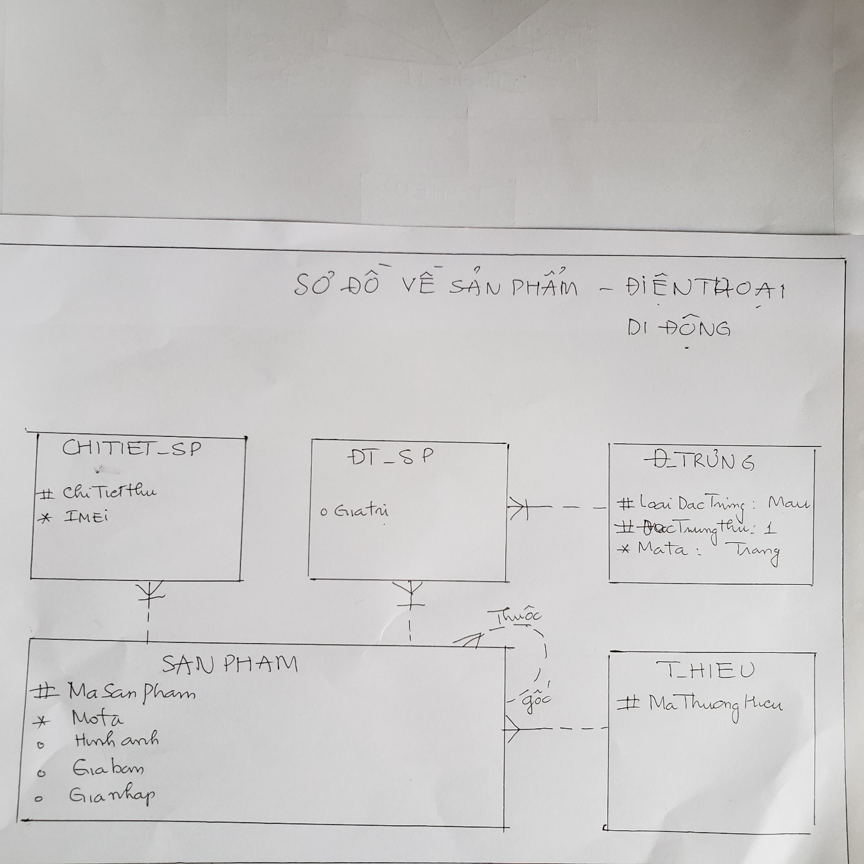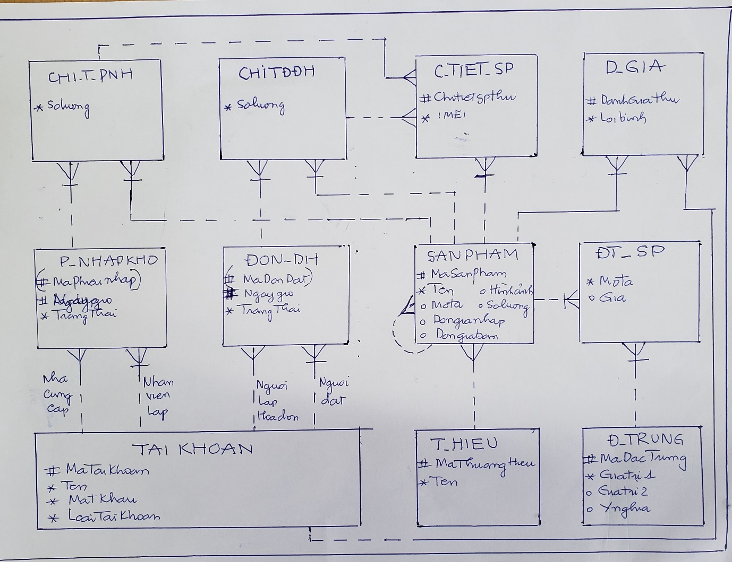

**Lưu ý: Bộ khóa duy nhất là các thuộc tính xác định duy nhất sự tồn tại của thực thể, không có chúng thì không có thực thể và chúng không bao giờ thay đổi.**

**4. Phân loại một số bài toán quản lý và thương mại:**

1. **Sản phẩm có định danh duy nhất để bảo hành:** Quản lý từng chiếc
   1. Bán điện thoại: chiếc điện thoại – IMEI, có thực thể Chi tiết sản phẩm (#mã sản phẩm, #sản phẩm thứ, o IMEI)
   2. Bán máy tính, Laptop, đồ điện tử, điện lạnh, đồng hồ, phụ kiện: chiếc sản phẩm – số series, có thực thể Chi tiết sản phẩm (#mã sản phẩm, #sản phẩm thứ, o Serie)
   3. Sản phẩm và phụ kiện: Ngoài việc quản lý từng chiếc sản phẩm (phụ kiện cũng coi là sản phẩm) với series như trên, cần bổ sung thực thể tích Sản phẩm – Sản phẩm (Phụ kiện) để kiểm soát một phụ kiện có tương thích với sản phẩm không; tạo thực thể (#mã sản phẩm 1, #mã sản phẩm 2) nếu phụ kiện tương thích với sản phẩm đó.

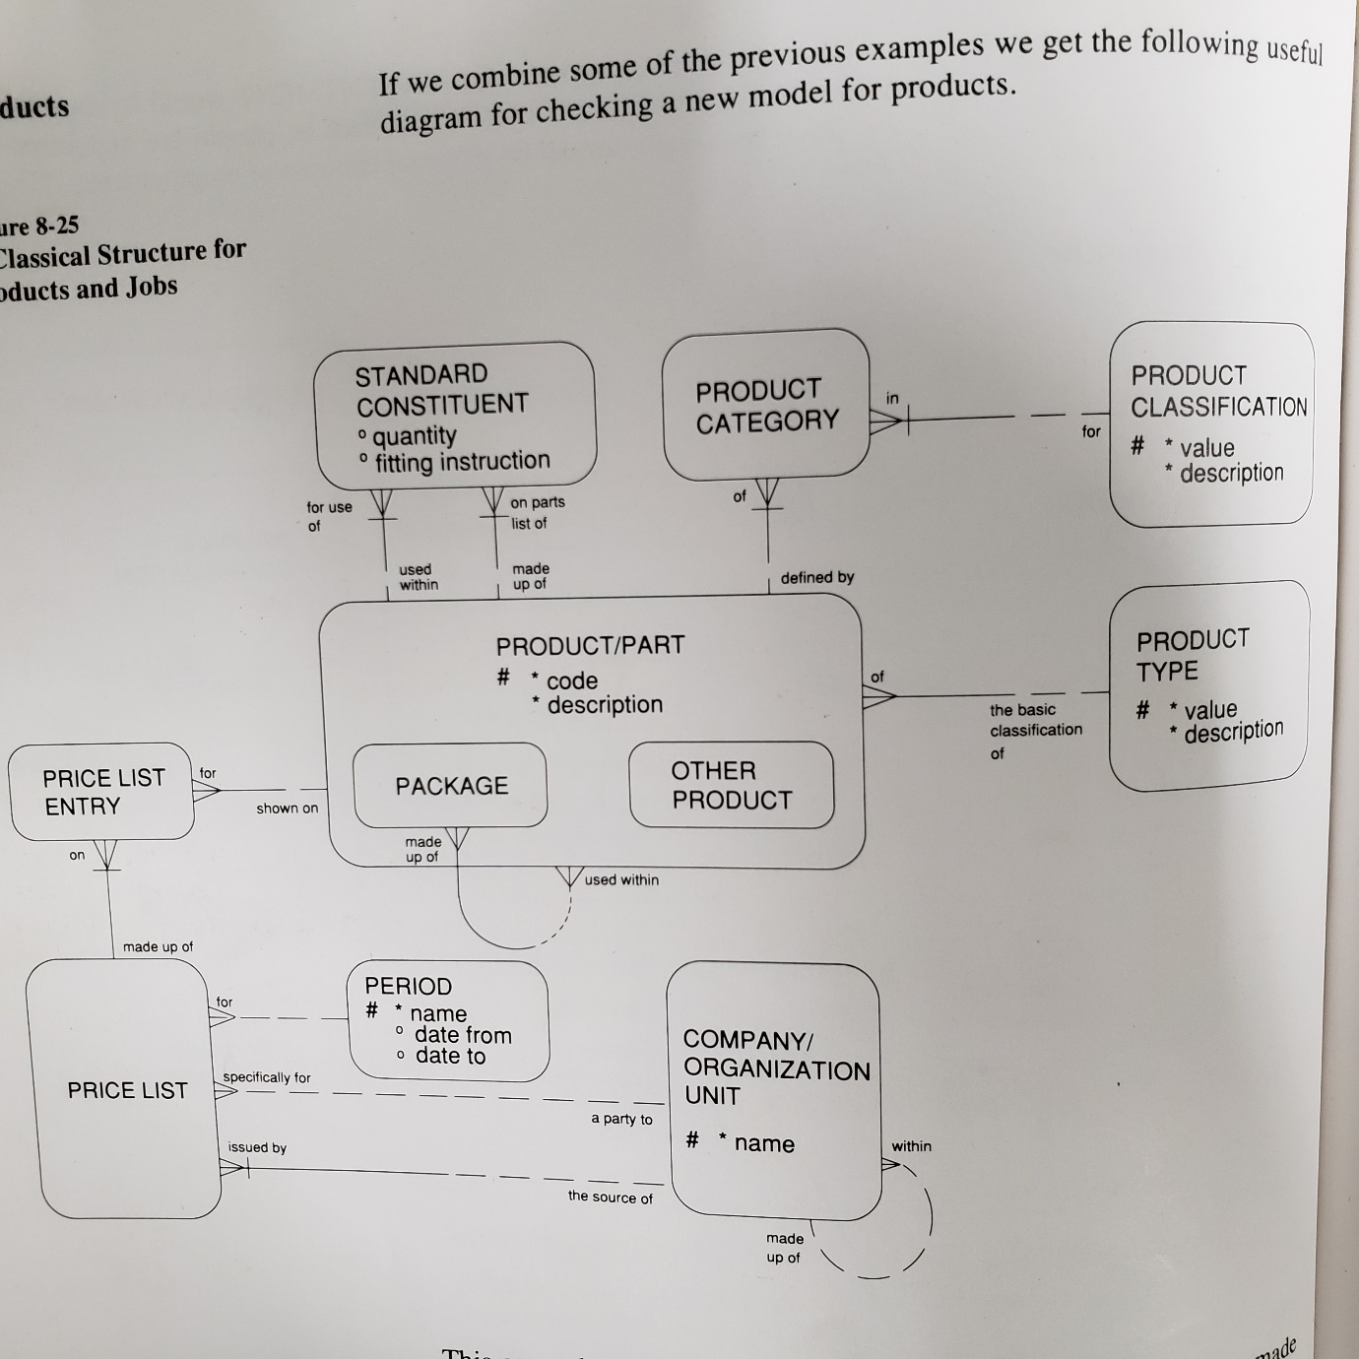

* 1. Quản lý sách thư viện. Mỗi cuốn sách được nhân bản lên và nhân bản được quản lý trạng thái: ở phòng đọc, chưa cho mượn hoặc bạn đọc đang mượn. Cần có bảng Nhân bản sách.

Ví dụ Cuốn sách A, thuộc loại sách giáo khoa lớp 12, có tác giả là NVB và TTC, do nhà xuất bản D xuất bản lần thứ 15 và đang giảm giá 20%, thi mình tổ chức dữ liệu như sau:

Loại sách:  ma 10, tên: Giáo khoa, maloaisachcha: null

                  ma 100, tên: Giao khoa 12, ma loại sách cha: 10

Sach A: ma 1000, Ten: Sach A, maloaisach: 100

Đặc trưng:  ma 150, LoaiDactrung: Nhà xuất bản, Thu tư: 10, Tên: Nhà xuất bản D,  ngày bắt đầu: null

                   ma 250, Lan Xuat ban, Thu tu: 15, Ten: Lần xuất bản thứ 15 ngày bắt đầu:null,

                   ma 350: LoaiDacTrung: Tac gia, Thu tu: 1, Tên: tác giả thứ nhất ,  ngày bắt đầu: null

                   ma 450: LoaiDacTrung: Tac gia, Thu tu: 2 Tên: Tác giả thứ hai ngày bắt đầu: null

                   ma 550: LoaiDacTrung: Khuyenmai, Thu tu: 800, Tên giảm giá nhân ngày khai giảng, ngày bắt đầu: 20/9/2021, giá trị: 20

Đặc trưng sản phâm:

                   ma 1500: unique keys (#madactrung150, #masanpham:1000), gia trị: null

                   ma 2000: unique keys (#madactrung250, #masanpham:1000), gia trị: null

                   ma 2500: unique keys (#madactrung350, #masanpham:1000), gia trị: , tên: NVB

                   ma 3000: unique keys (#madactrung450, #masanpham:1000), gia trị, tên: TTC

                   ma 3500: unique keys (#madactrung550, #masanpham:1000), gia trị: 20 (ý nghĩa là 20%)

1. **Thực thể gắn với thời gian**
   1. Đặt phòng khách sạn: phòng – ngày, có thực thể phòng ngày (#mã phòng, #mã ngày)
   2. Bán vé máy bay, tàu: Ghế - chuyến, có thực thể vé (#mã ghế, #chuyến bay). Chú ý: mã ghế (hàng, số) gắn với một kiểu máy bay cụ thể; chuyến bay được đặc trưng bởi ngày giờ bay và chặng bay; Chặng bay có điểm đầu và điểm cuối
   3. Bán vé xem phim: Ghế - Buổi chiếu, có thực thể vé (#mã ghế, #mã buổi chiếu). Chú ý: mã ghế (hàng, số) gắn với một phòng chiếu. Buối chiếu gắn với ngày và giờ cụ thể.
   4. Quản lý quá trình công tác: công việc – thời gian, có thực thể quá trình công tác (#mã công việc, #thời gian bắt đầu, #thời gian kết thúc)
   5. Bảng giá thay đổi: Bảng giá có thời hạn, có thực thể Bảng giá (#Bảng giá thứ, #Thời gian bắt đầu, o thời gian kết thúc) và Chi tiết bảng giá cho một sản phẩm (#mã bảng giá, #mã sản phẩm)

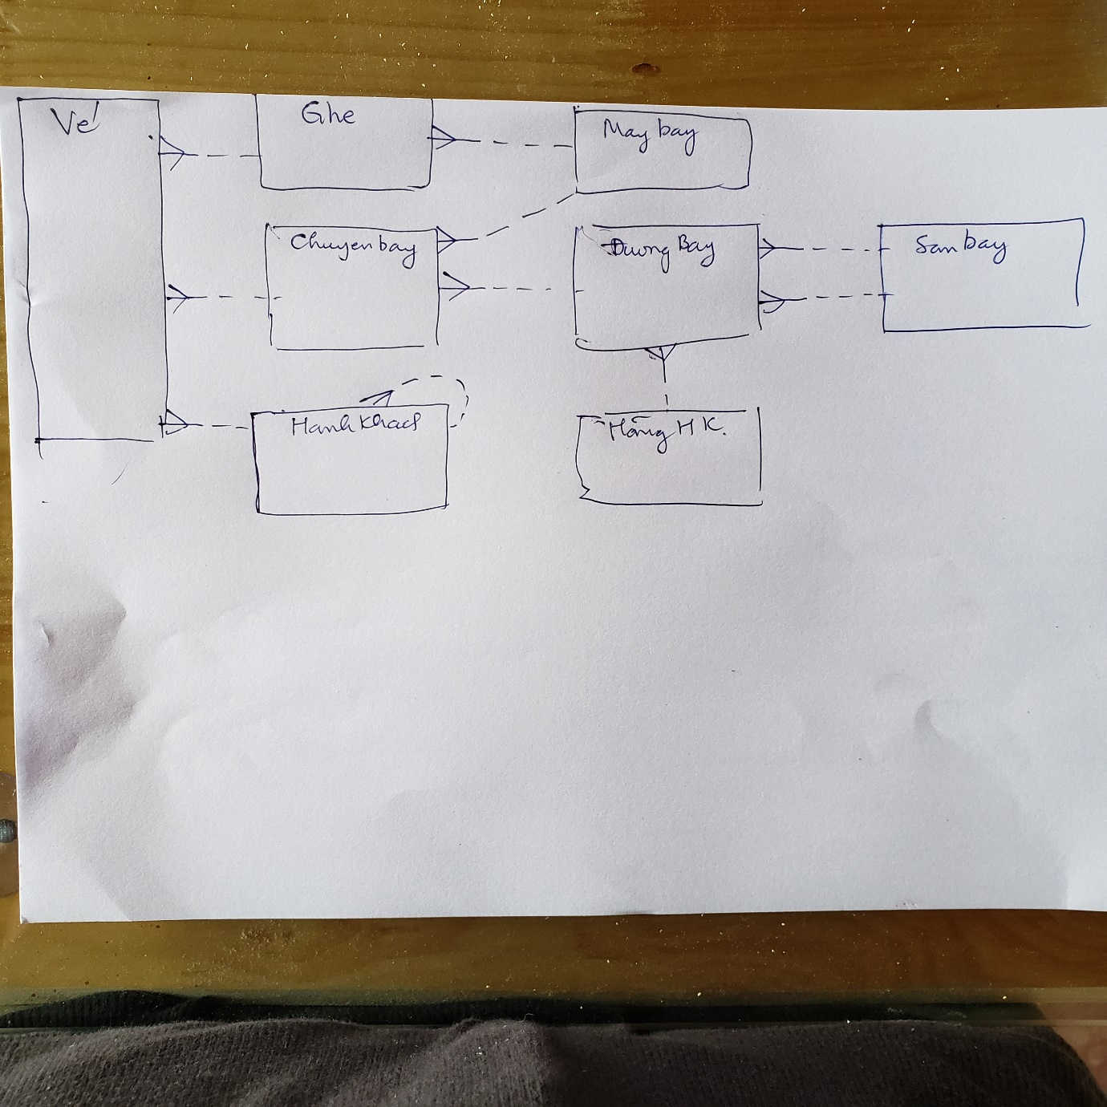

Mẫu vé máy bay

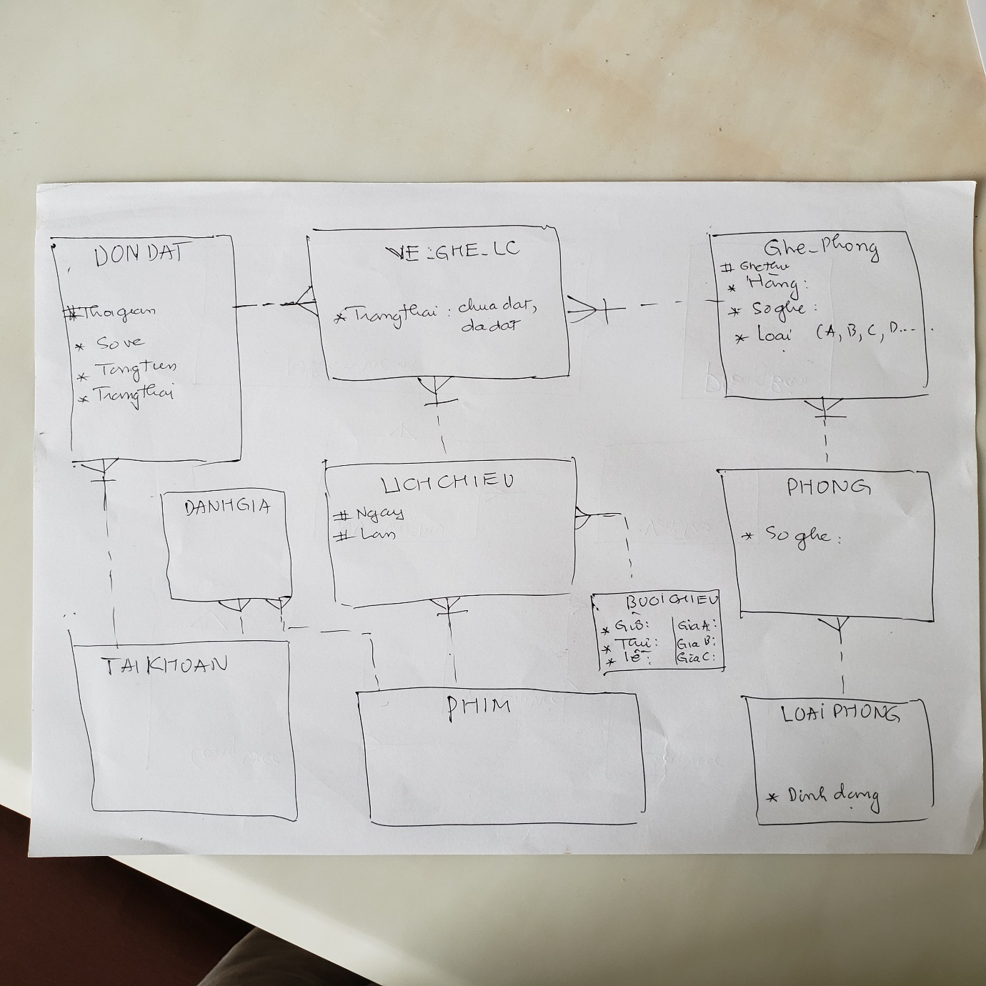

Mẫu Bán vé xem phim

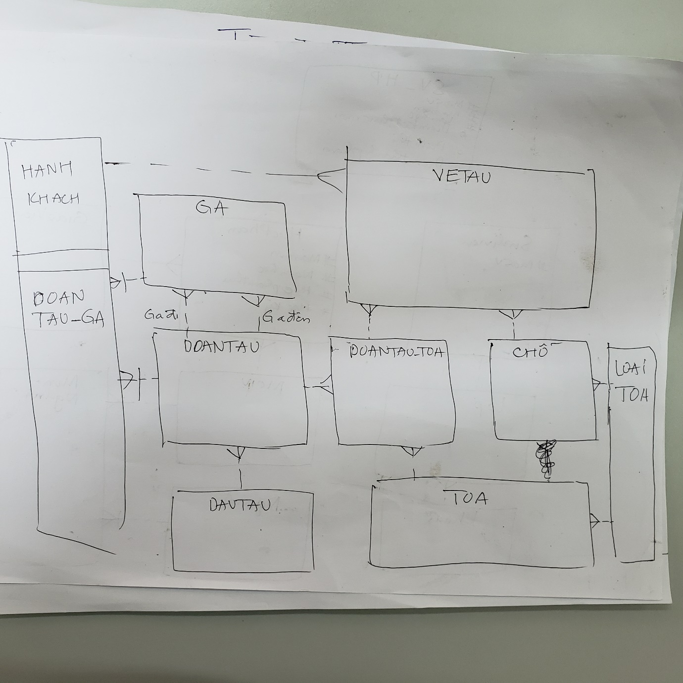

Mẫu Bán vé tàu

1. **Sản phẩm có thời hạn sử dụng:** Lô hàng gắn với chi tiết hóa đơn nhập kho, ở đó có thời hạn sử dụng, có thể có giá nhập và giá bán linh hoạt. Cần gắn kết Chi tiết hóa đơn bán với Lô hàng để đảm bảo thời hạn sử dụng, tức là trong thực thể Chi tiết hóa đơn bán có thuộc tính mã Chi tiết hóa đơn nhập kho.
   1. Bán thực phẩm: các thực phẩm thường có thời hạn sử dụng và giá bán linh hoạt tùy theo giá nhập. Quản lý Lô hàng như trên: tạo ra khi nhập và khi bán gắn Lô với Chi tiết hóa đơn bán.
   2. Bán thuốc: Ngoài quản lý Lô thuốc như trên, nếu cần quản lý từng hộp thuốc, cần tạo số lượng nhãn tương ứng với số hộp trong Lô thuốc và dán nhãn cho các hộp thuốc.
2. **Sản phẩm có nhiều biến thể với các đặc trưng khác nhau:** ngoài thực thể sản phẩm cần tạo thêm thực thể Đặc trưng và Sản phẩm – Đặc trưng. Tạo thực thể (#mã đặc trưng, #mã sản phẩm), nếu sản phẩm có đặc trưng đó.

Thực thể Đặc trưng có bộ khóa duy nhất (#Loại đặc trưng, #Số thứ tự - thứ tự trong loại đó), tên đặc trưng, ký hiệu, giá trị, đơn vị, … Trong đó Loại đặc trưng có thể là: màu sắc, kích cỡ, chất liệu, ….

Ví dụ

* Đặc trưng 10, màu, số thứ tự 1, màu trắng, …..
* Đặc trưng 15, màu, số thứ tự 2, màu đen, …..
* Đặc trưng 25, màu, số thứ tự 3, màu đỏ, …..
* Đặc trưng 100, kích cỡ, số thứ tự 4, cỡ 38, “size 38”, 38, …
* Đặc trưng 110, kích cỡ, số thứ tự 5, cỡ 39, “size 39”, 39, …
* Đặc trưng 200, chất liệu, số thứ tự 1, chất liệu da, “xxxx”, …
* Đặc trưng 220, chất liệu, số thứ tự 2, chất liệu vải, “yyyy”, …
  1. Bán giày: Thực thể Giày có quan hệ đệ qui đến chính nó, lưu thông tin về thực thể chính và các biến thể. Ví dụ có thực thể (chính) giày Nike Air Presto và các thực thể giày tương ứng với các biến thể của nó; các thực thể biến thể của Nike Air Presto có thuộc tính quan hệ cha của nó là thực thể chính Nike Air Presto.

Vi dụ:

Các thực thể giày Nike Air Presto và các biến thể của nó:

Mã giày; Tên giày; Mô tả; Mã giày cha; ….

15; Nike Air Presto; “đây là sản phẩm Nike Air Presto chính”; null, ….

31; Nike Air Presto đen-38; “đây là Nike Air Presto đen, cỡ 38”; 15,….

56; Nike Air Presto trắng-39; “đây là Nike Air Presto đen, cỡ 39”; 15,..

Các thực thể Sản phẩm – Đặc trưng của sản phẩm 31 và 56, tương ứng:

Mã Sản phẩm – Đặc trưng; # Mã sản phẩm; #Mã đặc trưng; …

5; 31; 15,

8; 31; 100

17; 31; 200

51; 32; 10,

83; 32; 110

106; 32; 200

* 1. Bán quần áo: một kiểu quần áo có thê có nhiều màu sắc, kích cỡ, chất liệu, …
  2. Bán sản phẩm có nhiều biến thể:

Vi dụ: Dầu gội Thái Dương có nhiều số, kích cỡ, màu sắc,

Quần áo:

Loai san pham: Quan ao nam, Quan ao nu, Quan ao hoc sinh nam, Quan ao hoc sinh nu, Quan ao tre em.

Trong Quan ao nam lại co: So mi nam, ao thun nam, ao khoac nam, ao am nam, ..... (có maLoaisanpham_cha là Quan ao nam)

Trong Sơ mi nam lại có: Sơ mi dài tay, sơ mi ngắn tay, sơ mi cao cấp, sơ mi công sở, ...

Như vậy LoaiSanpham (hay kiêu quan ao) gồm nhiều loại lồng nhau (quan hệ đệ qui có MaloaiSanpham_cha) có quan hệ 1...n đến SANPHAM

(LoaiSanpham cua em có quan hệ đến Dặc trưng là không đúng).

Để thuận tiên mình Tách thêm Bảng THUONG HIÊU có quan hệ 1...n đến SANPHAM

Den San pham: môi áo sơ mi lại có Thương hiệu, chất vải, màu sắc,kích cỡ, khuyến mại

Do có nhiều Dac trung như vậy Do đó mình dùng thêm Bảng DACTRUNG cho các phân loại khác (không dùng cho LOAISANPHAM và THUONGHIEU)

DACTRUNG  unique keys (#LoaiDacTrung, #Sothutu), Ten, Kyhieu, Giatri, Mota

Ví dụ:

Co cac Loai dac trung: Kích cở, Màu sắc, Chất vải, Khuyến mại, ....

Ví dụ có các bản ghi:

    10    #Kichco, #1, Ten Cỡ S, Ký hiệu S

    11   #Kichco, #1, Ten Cỡ S, Ký hiệu S

    12  #Kichco, #2, Ten Cỡ M, Ký hiệu M

    13    #Kichco, #3, Ten Cỡ L, Ký hiệu L

    14   #Kichco, #4, Ten Cỡ XL, Ký hiệu XL

    30   #Chatlieu, #1, Ten Lua,

    31   #Chatlieu, #2, Ten Vai bông

    40   #Mausac, #1, Ten Mau trang, Mota:

    41   #Mausac  #2, Ten Mau den, Mota

    45   #Mausac, #3, Ten: Mau xanh den, ...

    80   #Khuyenmai, #1, Ten: Giam giá 20%, từ ngày: 1/10/2021, đến ngày, 1.2.2022

    85   #Khuyenmai, #2, Ten: Giam giá 30%, từ ngày: 1/10/2021, đến ngày, 1.2.2022

    90   #Khuyenmai, #3, Ten: Giam giá 40%, từ ngày: 1/10/2021, đến ngày, 1.2.2022

Sau do đến Bảng SANPHAMDACTRUNG: xem san pham có đặc trưng nào thì tạo bản ghi tương ứng với San pham và Dac trung

SANPHAMDACTRUNG: unique keys (#MaSanpham, #MaDactrung), Mota:

Vi dụ Ten San Pham là XXXX: Áo sơ mi nam công sở dài tay ,VietTien, màu trắng, cỡ L, chất liệu Lụa, Giảm giá 10%, từ 1/10/2021

San pham  XXXX có khóa ngoai là Loại áo sơ mi nam dài tay (có cha là Công sở, mà có cha là áo sơ mi Nam, mà có cha là Quán áo nam)

San phâm XXXX có khóa ngoài là Thương hiệu Viet Tien

Giả sư san phâm XXXX có mã 100

Khi đó Trong SANPHAMDACTRUNG có các bản ghi sau (mã SanphamDactrung tự sinh mình không mô tả),

mô tả cặp unique keys (Masanpham, maDactrung)

           #100, #13   (cỡ L)

           #100, 30      (Lụa)

           #100, 40      (màu trắng)

           #100, 80      (giảm giá 20%)

Mình dề xuất thêm bảng DACTRUNG: unique kyes (#LoaiDactrung, #Thutu), ....

LoaiDacTrung gồm: Chất liệu, Size, Mausac, ThuongHieu, Khuyen mai, ...

Ví dụ:

            #Chatlieu, #1, tên: Vải bông

            #Chatlieu, #2, tên: vải lụa

            #Size, #1, tên: cỡ S

            #Size, #2, tên: cỡ M

            #Size, #3, tên: cỡ L

            #Thuownghieu: #1, tên: VietTien

            #Thuonghieu, #2, tên: xyz

1. **Quản lý Nguyên liệu Sản phẩm:** Ví dụ chúng ta muốn quản lý cả quá trình chế biến các món ăn từ nguyên liệu thô. Khi đó cần quản lý các loại nguyên liệu và quản lý thực đơn chuẩn chế biến một đơn vị món ăn (mấy đĩa món ăn). Cần có thực thể món ăn, nguyên liệu và bảng tích của chúng là Món ăn – Nguyên liệu, để từ đó có thể tính toán được chi phí sản xuất và lợi nhuận.
2. **Quản lý thực thể với không gian:** Ví dụ chúng ta muốn quản lý Kho bãi. Mỗi chỗ trong kho bãi được đặc trưng bởi số chỗ, hàng, lô, khu, bãi, kho. Nhưng một tính chất quan trọng của các Vị trí này là chúng lồng nhau, cái trước nằm trong cái sau, nên ta có thể tổ chức Bảng Vị trí như sau:

Vị trí: mã vị trí; #Loại vị trí; #Số thứ tự; Tên; Mô tả; Mã Vị trí cha; ….

Loại vị trí: Kho, Bãi, Khu, Lô, Hàng, Chỗ

Ví dụ Vị trí có chỗ 15, Hàng 7, Lô 10, Khu 4, Bãi 9, Kho 3 được xác định thông qua các thực thể sau trong Bảng Vị trí:

5; Kho; 3; “Kho 3”; “Thực phẩm”; Null

15; Bãi; 9; “Bãi 9 Kho 3”; “Đông lạnh”; 5

33; Khu; 4; “Khu 4, Bãi 9 Kho 3”; “Lạnh 15 độ âm”; 15

67; Lô; 10; “Lô 10 Khu 4, Bãi 9 Kho 3”; “Cá 15 độ âm”; 33

109; Hàng; 7; “Hàng 7 Lô 10 Khu 4, Bãi 9 Kho 3”; “Cá thu”; 67

287; Chỗ; 15; “Chỗ 15 Hàng 7 Lô 10 Khu 4, Bãi 9 Kho 3”; “Cá to”; 109

1. **Quản lý điểm sinh viên:**

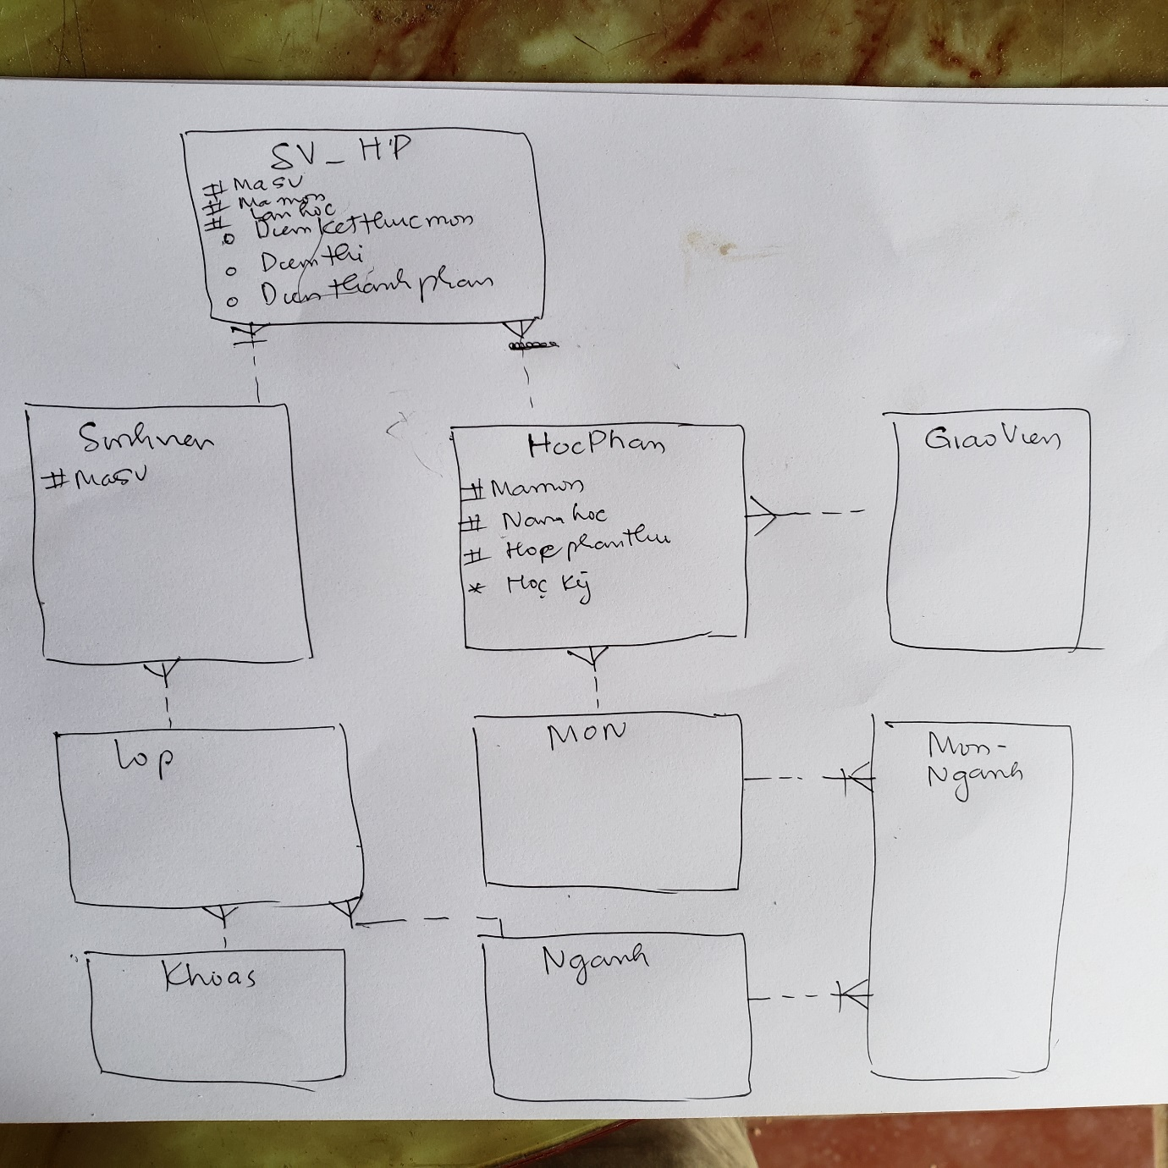

**Mẫu Quản lý điểm sinh viên**

**Quản lý Tour Du lịch**

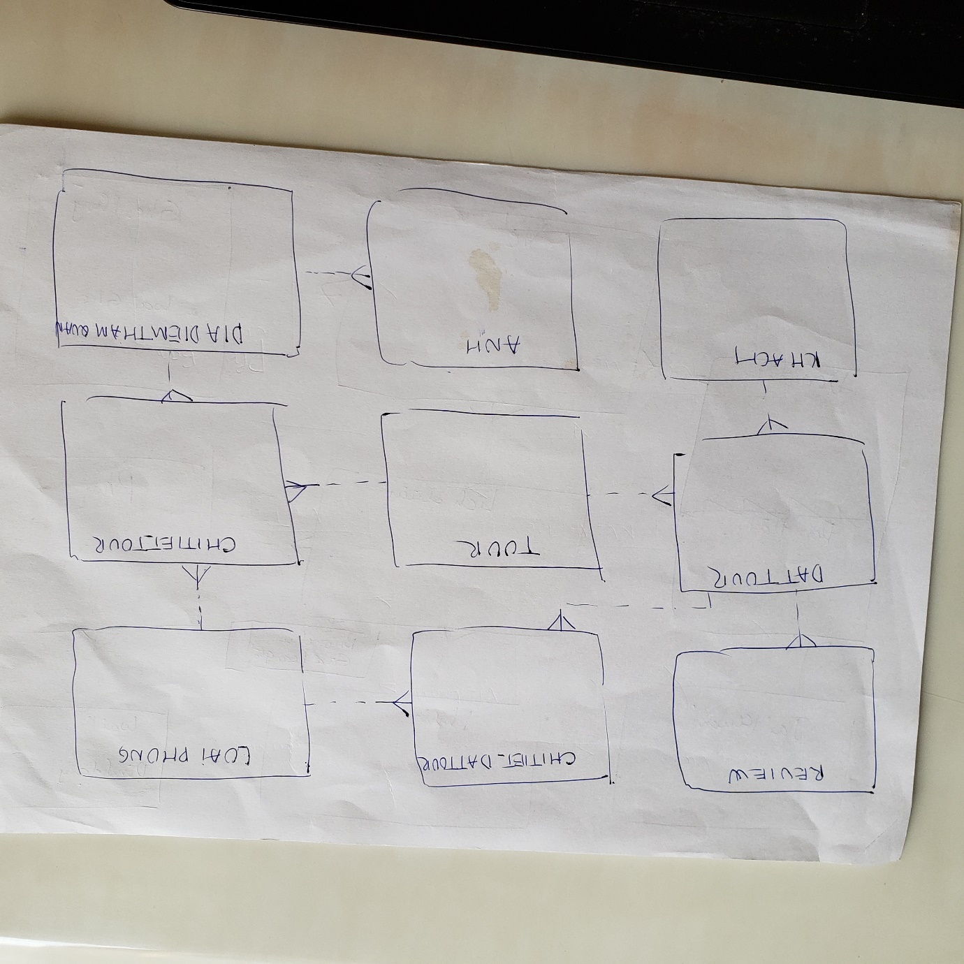

Mẫu quản lý Tour Du lịch

**Quản lý Giao việc**

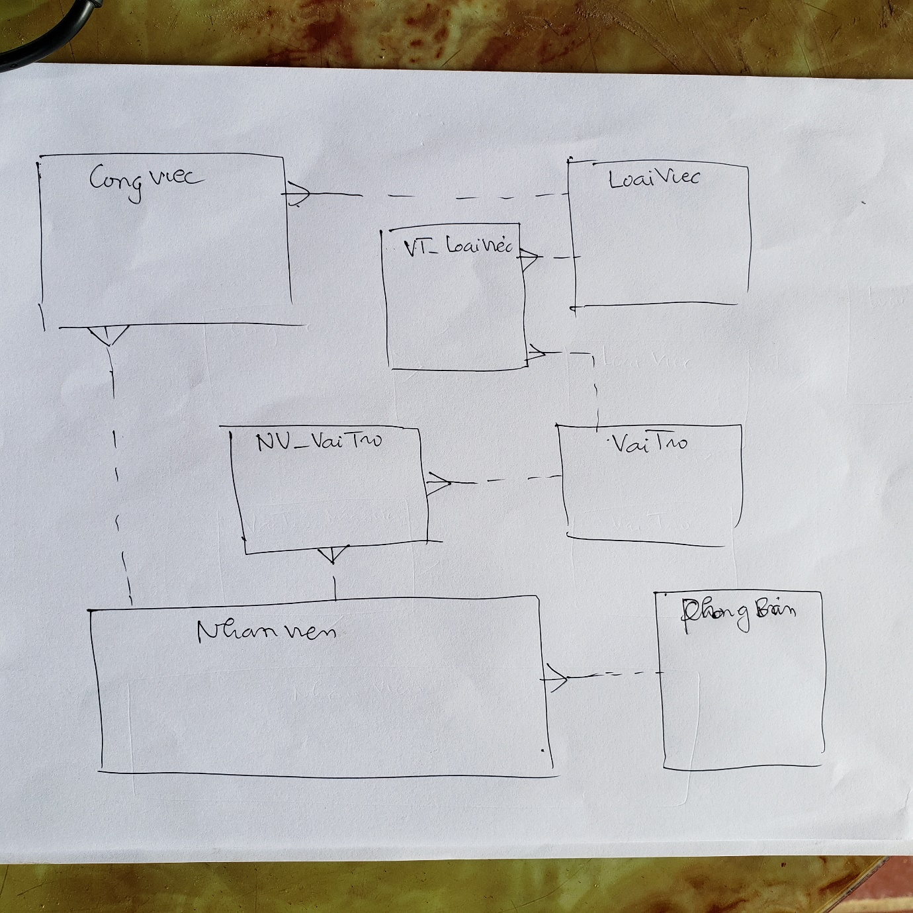

Mẫu quản lý giao việc cho nhân viên

**Quản lý Tìm việc**

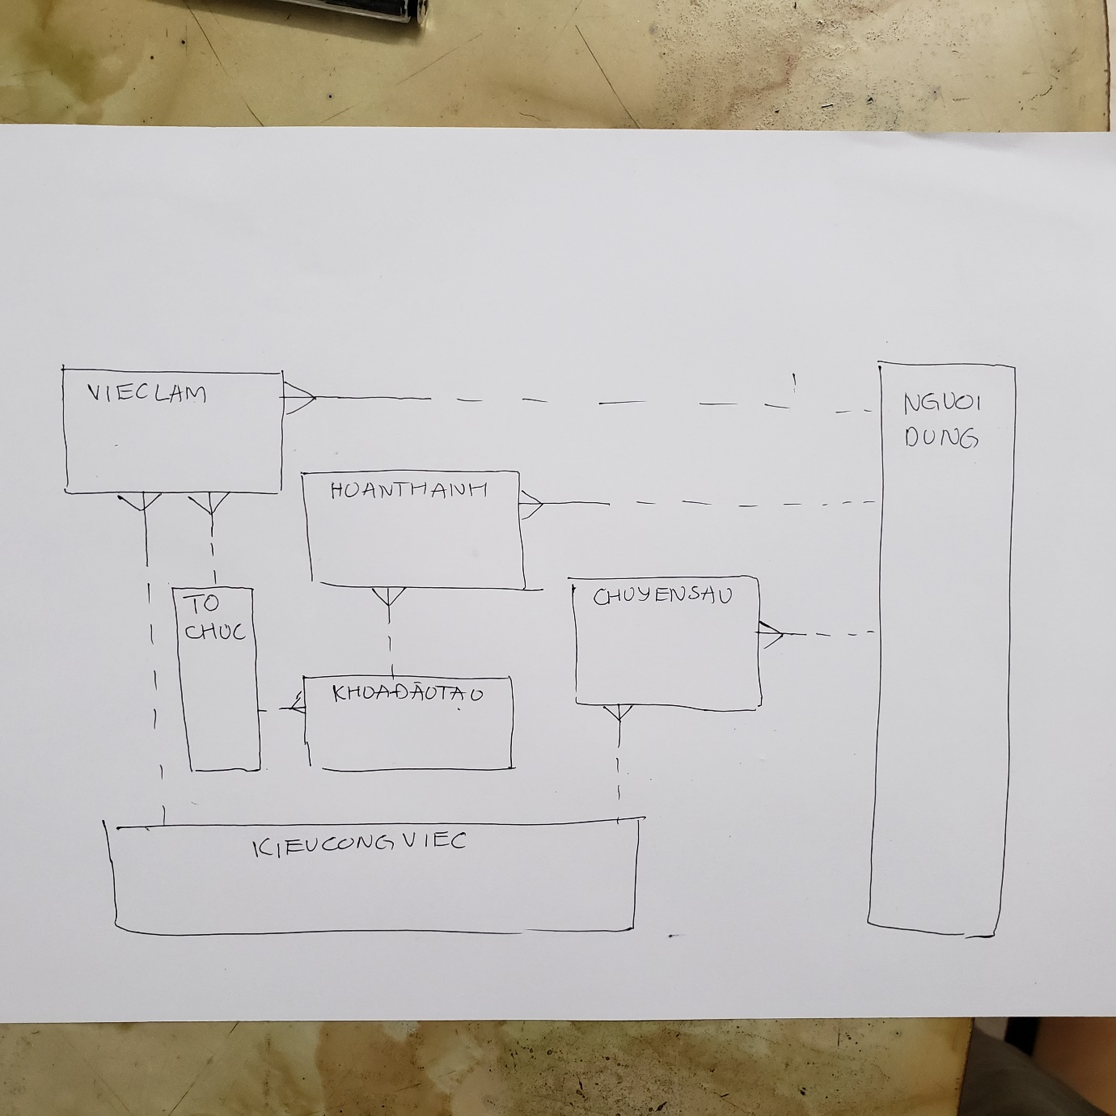

Mẫu tìm việc làm dựa trên chuyên môn đào tạo

Khi 1 bảng có khoảng 5 bản ghi thì không nên tạo Bảng, đây chỉ là một List Of Value.

Ví dụ: Loại Don hang gồm: Giỏ hàng, Đơn đặt, Hóa đơn, Vận đơn, Lưu trữ

Một ứng dụng có thể có nhiều List Of Value. Nên chúng ta sẽ dồn tất cả List Of Value này vào một bảng PHUTRO và sẽ khởi động bảng này mỗi khi vào ứng dụng để khi mình chọn một List Of Value, nó ở trạng thái sẵn sàng.

Quản lý nhân sự

1. Bảng NHANSU là dùng chung cho tất cả mọi người, kể cả Nhân viên, Thân nhân (bố mẹ, vợ, chồng, con), , Ứng cử viên tuyển chọn, ...Em co thể thêm Loai nhân sự để phân biệt

2. Như vậy Bảng THANNHAN: unique keys (#Manhansu1 (nhân viên), #Manhansu2 (thân nhân)), chỉ cần bổ sung Quan hê (bố, mẹ, vợ, chồng, con), Còn hay mất (mặc định là còn sống).

3. HOPDONG unique keys (#Mashansu (khi có chân gà ở quan hệ rồi, không cần viết lại), #MaTochuc, #Tungay)

4.  NV-VAITRO: unique keys (#Manhansu, #Tungay) (em làm đúng rồi)

5. CHAMCONG: unique keys (#MaNhansu, #MaChuky (có thể là 1 ngày cụ thể, có thể là 1 tuần cụ thể, có thể là 1 tháng,  Quí, 6 tháng, 1 năm)). Dựa trên chấm công ngày, có thể tổng hợp cho Tuần, dựa trên các tuần, có thể tổng hợp cho Tháng, Dựa trên tháng cho Quí và Quí cho Năm.

6. CHUKY: unique keys (#Loại Chu kỳ (ngày, tuần, tháng, Qui,  6 thang, 1 nam), #Sothutu), Ten, Tungay, Denngay, Mota

7.  KT-KL: unique keys (#LoaiKT-KL(KT, KL, Xếp loại), #Sothutu), Ten, Mota

Ví dụ:

               #KT, #1, Tên Bằng khen

               #KT, #2, Tên: Giấy khen

               #KT, #3, Tên: Tuyên dương

               #KL, #1: Tên; Kỷ luật

               #KL, #2:, Tên: Cảnh cáo

               #KL,#3: Tên: Khiển trách

               #Xeploai, #1: Xuất sắc

               #Xeploai,#2:Tốt

               #Xeploai, #3: Kha

               #Xeploai,#4:Trungbinh

               .....

               Những hình thức xếp loại này để lãnh đạo các đơn vị bộ phận đánh giá kết quả làm việc của 1 ngày, tuần, tháng, quí, năm, ....cho một nhân sự trong 1 chu kỳ công tác cụ thể

8. TOCHUC: Unique keys (#Matochuc), Mã nhân su không tham gia Unique keys (mã nhân viên đó là mã nhan su của người Trưởng của  tổ chúc đó), Matochuc_cha cũng không có chân gà, không tham gia unique keys, có thể null,

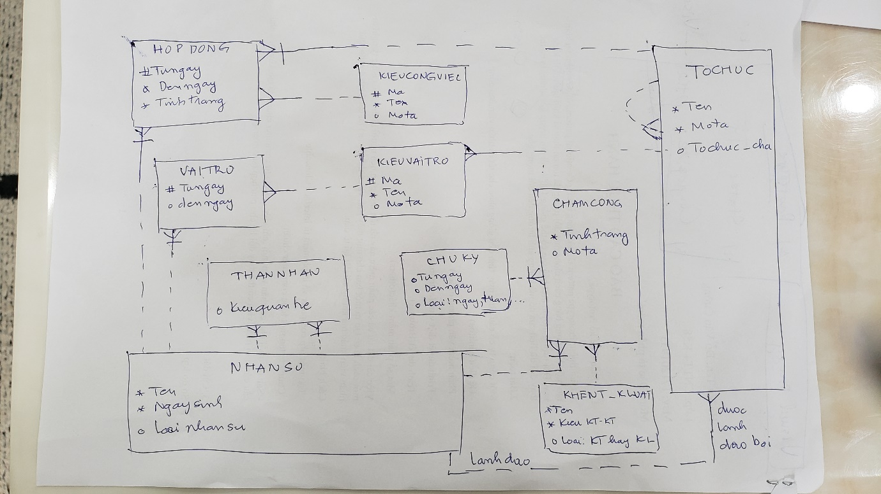

LISTOFVALUES (PHUTRO):

* Unique keys (#Bangso, #Danhsachso, #Phantuso) (mỗi bảng trong CSDL gán cho nó 1 số, và 1 Bảng có thể có một số List Of Value cho bảng đó, và có một số phần tử trong danh sách)
* Tên ListOfValue:
* Tên phần tử
* Ký hiệu:
* Giá trị
* Giá trị trên
* Giá trị dưới
* Mô tả

Ví dụ cho 5 bản ghi của Loai Don Hang. Giả sử Bảng Đơn Hàng là Bảng số 5 trong CSDL và Loai Đơn hàng là ListOfValue thứ 2 của nó.

Trong LISTOFVALUES có các bản ghi sau:

Bản ghi 1: #Bangso: 5

#Danhsachso: 2

#Phantuso: 1

*TenListofValue: Loaidonhang

*Tenphantu: Gio hang

o Giatri: null

o Giatriduoi: null

o Giatritren: null

o Mô tả: Giá trị này mô tả Đơn hàng hiện tại là Giỏ hàng

Bản ghi 2: #Bangso: 5

#Danhsachso: 2

#Phantuso: 2

*TenListofValue: Loaidonhang

*Tenphantu: Don Dat

o Giatri: null

o Giatriduoi: null

o Giatritren: null

o Mô tả: Giá trị này mô tả Đơn hàng hiện tại là Đơn đặt

Bản ghi 3: #Bangso: 5

#Danhsachso: 2

#Phantuso: 3

*TenListofValue: Loaidonhang

*Tenphantu: Hoa don

o Giatri: null

o Giatriduoi: null

o Giatritren: null

o Mô tả: Giá trị này mô tả Đơn hàng hiện tại là Hoa don

Giả sử Bảng DONDAT còn một List Of Value (list số 3 của bảng) nữa là:

Trangthaidonhang: Da thanh toan, Thanh toan khi giao hang, Thu them khi giao hang, Da hoan thanh

Thì chúng ta lại tạo thêm 4 bản ghi trong LISTOFVALUES cho nó:

Bản ghi 20: #Bangso: 5

#Danhsachso: 3

#Phantuso: 1

*TenListofValue: Trangthaidonhang

*Tenphantu: Dathanhtoan

o Giatri: null

o Giatriduoi: null

o Giatritren: null

o Mô tả: Giá trị này mô tả Đơn hàng đã thanh toán

Bản ghi 21: #Bangso: 5

#Danhsachso: 3

#Phantuso: 2

*TenListofValue: Trangthaidonhang

*Tenphantu: Thanhtoankhigiaohang

o Giatri: null

o Giatriduoi: null

o Giatritren: null

o Mô tả: Giá trị này mô tả Đơn hàng chưa thanh toán, sẽ thu khi giao hàng

Giả sử Bảng TAIKHOAN (Bảng số 8) còn một List Of Value (số 1 của nó) là:

LoaiTaikhoan: Khach hang, Nhan vien, Quan tri, Nha cung cap

Thì chúng ta lại tạo thêm 4 bản ghi trong LISTOFVALUES cho nó:

Bản ghi 30: #Bangso: 8

#Danhsachso: 1

#Phantuso: 1

*TenListofValue: Loai Tai khoan

*Tenphantu: Khach hang

o Giatri: null

o Giatriduoi: null

o Giatritren: null

o Mô tả: Giá trị này mô tả Tai khoan này là Khach hàng

Bản ghi 31: #Bangso: 8

#Danhsachso: 1

#Phantuso: 2

*TenListofValue: Loai Tai khoan

*Tenphantu: Nhan vien

o Giatri: null

o Giatriduoi: null

o Giatritren: null

o Mô tả: Giá trị này mô tả Tai khoan này là Nhan vien

Giả sử có List Of Value là Ca làm việc cho nhân viên

Ca lam viec: Ca 1 từ 7h00 đến 12h15, Ca 2 từ 12h00 đến 17h15, Ca 3 từ 17h00 đến 21h30

Thì ta tạo thêm List Of Value (lits số 2 của bảng ) cho Bảng TAIKHOAN (Bảng số 8).

Bản ghi 57: #Bangso: 8

#Danhsachso: 2

#Phantuso: 1

*TenListofValue: Ca Lam viec

*Tenphantu: Ca 1

o Giatri: 1

o Giatriduoi: 7,00

o Giatritren: 12,15

o Mô tả: Giá trị này mô tả thời gian làm việc ca 1 từ 7h00 đến 12h15

Bản ghi 58: #Bangso: 8

#Danhsachso: 2

#Phantuso: 2

*TenListofValue: Ca Lam viec

*Tenphantu: Ca 2

o Giatri: 2

o Giatriduoi: 12,00

o Giatritren: 17,15

o Mô tả: Giá trị này mô tả thời gian làm việc ca 2 từ 12h00 đến 17h15

Bản ghi 59: #Bangso: 8

#Danhsachso: 2

#Phantuso: 3

*TenListofValue: Ca Lam viec

*Tenphantu: Ca 3

o Giatri: 3

o Giatriduoi: 17,00

o Giatritren: 21,30

o Mô tả: Giá trị này mô tả thời gian làm việc ca 3 từ 17h00 đến 21h30

Trong KT-KT có unique keys (#LoaiKT-KT, #Thutu), Ten, Mo ta

LoaiKT-KT: Khen thưởng, Kỷ luật, Xếp loại (Đánh giá mức độ hoàn thành công việc)

Ví dụ: Trong KT-KL có các abrn ghi sau:

  Ma 10, #KT, #1, Ten: Bằng khen

  Ma 20, #KT, #2, Ten: Giấy khen

  Ma 30, #KL, #1, Ten: Khiển trách

  Ma 50, #KL, #2, Ten: Cảnh cáo

  Ma 60, #Xeploai, #1, Ten: Gioi

  Ma 70, #Xeploai, #2, Ten: Khá tốt

  Ma 80, #Xeploai, #3, Ten: Khá

  Ma 90, #Xeoloai, #4, Ten: Trung bình

  Ma 100, #Xeoloai, #5, Ten: Kém

Bảng CHUKY có unique keys (#LoaiCK, #Thutu), Ten, từ ngáy, đến ngày,  Mo ta

LoaiCK: Ngày, Tuần, Tháng, Quí, 6 tháng, Năm

Ví dụ: Trong KT-KL có các abrn ghi sau:

  Ma 200, #Ngày, #1000, từ ngày: 1/10/2021, ...

  Ma 210, #Ngày, #1001, từ ngày: 2/10/2021, ...

  Ma 520, #Tuan, #2002, từ ngày: 1/10/2021, đến ngay 8/10/2021

Ví dụ: NhanSu

  Ma 300, Ten: Que Anh

Bây giờ Ổng Giám đốc phân xưởng may chấm công xếp loại cho Quế Anh các ngày 1/10 (Giỏi), 2/10/2021 (khá) và tuần từ 1/10/2021 dến 8/10/2021 (khá tốt) như sau:

Trong CHAMCONG, tao các bản ghi:

ma  xxxxx, #Nhansu: 300, #CK: 200, KT-KL: 60

ma  yyyyy, #Nhansu: 300, #CK: 210, KT-KL: 80

ma  zzzzz, #Nhansu: 300, #CK: 520, KT-KL: 70

Kho:

Nhưng Vitri co unique keys (LoaiVitri, #Thutu), Ma_Vitri_Cha

BANG VI TRI

Ma: 10,   #Kho, #1, Tên Kho 1

Ma 20,    #Kho, #2, Tên Kho 2

 Ma 50,   #Nha, #1, Tên: Nha 1, Kho 1, Ma_Vitri_Cha: 10

 Ma 80,   #Nha  #20, Tên: Nhà 3 Kho 1, Ma_Vitri_Cha: 10

Ma 120,   #Nha  #40, Tên: Nhà 2 Kho 2, Ma_Vitri_Cha: 20

Ma 200, Kệ, #1, Tên kệ 1 nhà 1 kho 1,   Ma_Vitri_Cha: 50

Ma 300, Kệ, #100, Tên kệ 20 nhà 2 kho 2,   Ma_Vitri_Cha: 80

Ma 500, Hàng, #1, Tên kệ 1 nhà 1 kho 1,   Ma_Vitri_Cha: 200

Ma 1800, Hàng, #100, Tên Hàng 10, kệ 20 nhà 2 kho 2,   Ma_Vitri_Cha: 300

Ma  5000, Ô, #1, Tên O1 Hàng 1, kệ 1 nhà 2 kho 1,   Ma_Vitri_Cha: 500

Còn Bảng Đặc trưng để mô tả các tính chất khác:

DACTRUNG: unique keys (#LoaiDacTrung, #Thutu), ...

LoaiDacTrung: Nhietdo, Dientich, Độẩm, Khuyen mai, Thuonghieu

Laptop và Phu kien

1. Phụ kiện cho chung vào Bảng SanPham (Như thế xử lý hàng nhập và bán mới đồng nhất). Các thuộc tính của Sản phẩm là tập hợp chung của cả Laptop và Phujkien, cái nào không dùng thì cho bằng null.

Ơ đây em không dùng Bảng DACTRUNG và DACTRUNGSANPHAM, nên khó mô tả hết Dac trung của từng san pham hoac Phukien)

2. Bảng THANHPHAN là bảng tích của SANPHAM dùng để nêu lên quan hệ giữa LAPTOP và PHUKIEN. Thường MaSanpham1 là mã của Laptop và MaSanpham2 là mã của Phu kien. Trong Bảng này thêm thuộc tính: Thành phần chính, Số lượng, Tương thíchthaythe.

Ví dụ: Laptop Lenovo lắp  4 Dual Core i7, có thể thay bằng Dual core i9, lắp 2 SDD safa 256, có thể thay thế: SDD YYY, được biểu diễn như sau

SANPHAM:

ma 100, Laptop Lenovo, T400

ma 200, Dual Core  i7

ma 250,  Dual Core i9

Ma 300, SDD safa 256

ma 350, SDĐ, YYY

THANHPHAN

ma 50, MaSanpham1: #100, MaSanpham2: #200, Thanhphanchinh: yes, Soluong: 4,

ma 70, #100, #250, Thanhphanchinh: no, Soluong: 4, Tuongthichthaythe: yes

ma 120, #100, #300, Thanhphanchinh: yes, Soluong: 2,

ma 140, #100, #350, Thanhphanchinh: no, Soluong:  , Tuongthichthaythe: yes

3. Bảng CHITIETSANPHAM cần có khóa ngoài CHITIETPHIEUNHAPKHO:

Ví dụ trong CHITIETPHIEUNHAPKHO:

ma 200, #MaPNK: 160, #MaSanpham: 100, So lượng 3,

Như vậy Chi tiet PNK này nhập 3 Laptop Lenovo T400, cần Tạo 3 bản ghi mới trong CHITIETSANPHAM cho 3 laptop này

CHITIETSANPHAM

Ma 500, #MaSanpham: 200, #Chitietthu: 1000 (giả sử đã nhập 1000 lenovo), SerialNumber: 12334569999990, MaCHITIETPNK: 200 (để biết nhập ở đâu), MaCHITIETDONDH: null, Trang thai: Chua ban

Ma 501, #MaSanpham: 200, #Chitietthu: 1001, SerialNumber: 12334569999991, MaCHITIETPNK: 200, MaCHITIETDONDH: null, Trang thai: Chua ban

Ma 502, #MaSanpham: 200, #Chitietthu: 1002, SerialNumber: 12334569999992, MaCHITIETPNK: 200, MaCHITIETDONDH: null, Trang thai: Chua ban

Khi em mua Laptop Lenovo với

CHITIETDONDH:

ma300, #MaSanpham: 200, #MaDDH: 12345456, So luong: 2

Gia su khi giao hàng, NHan vien Kho giao cho em 2 máy LENOVO đầu tiên trên, khi đó MaChitietDONDH được cập nhật là 300 (để làm cơ sở bảo hành)

Ma 500, #MaSanpham: 200, #Chitietthu: 1000 (giả sử đã nhập 1000 lenovo), SerialNumber: 12334569999990, MaCHITIETPNK: 200, MaCHITIETDONDH: 300, Trang thai: Da ban

Ma 501, #MaSanpham: 200, #Chitietthu: 1001, SerialNumber: 12334569999991, MaCHITIETPNK: 200, MaCHITIETDONDH: 300, Trang thai: Da ban

Ứng dụng n:

Ứng dụng 2

Ứng dụng Quản Lý Sinh Viên

.................

**Table.1**

....

#parameter.1

#Group_user.1

#Menu.1

...

**Table.2**

....

#parameter.2

#Group_user.2

#Menu.2

...

**Table.n**

....

#parameter.n

#Group_user.n

#Menu.n

...

...................

#Parameter.1

#Parameter.2

#Parameter.n

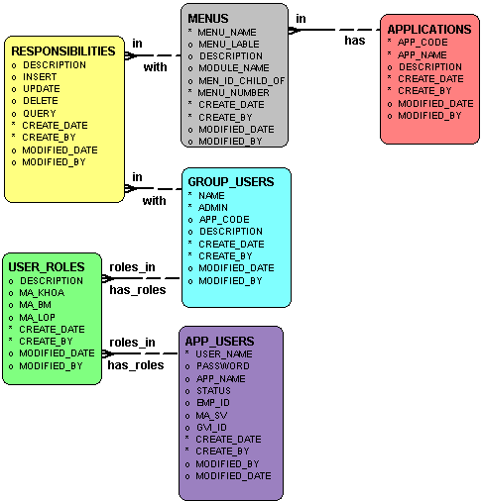

Các Parameter chính là các tham số ta cần hạn chế dữ liệu theo nhóm. Với ứng dụng Quản lý sinh viên đó là: Mã Khoa, Mã Bộ môn, Mã lớp.

Với các ứng dụng khác cần tăng cường an ninh ta khảo sát yêu cầu nghiệp vụ và tìm hiểu các tham số cần hạn chế dữ liệu và cho vào bảng User_roles của ứng dụng.